Анализ результатов диагностической работы в форме (ОГЭ) по математике 21.03.2026г.

Всего в работе 19 заданий базового уровня (часть 1),
Шкала пересчета суммарного балла за выполнение экзаменационной работы в целом в отметку по математике
Отметка по пятибалльной шкале.

Суммарный балл за работу в целом
«2» 0 – 7
«3» 8 – 14, не менее 2 по геометрии
«4» 15 – 21, не менее 2 по геометрии
«5» 22 – 31, не менее 2 по геометрии
Рекомендуемый минимальный результат выполнения экзаменационной работы, свидетельствующий об освоении федерального компонента образовательного стандарта в предметной области «Математика», – 8 баллов, набранные в сумме за выполнение обоих модулей, при условии, что из них не менее 2 баллов по модулю «Геометрия».
В классе – 11 человек.
Писали работу -11 человек.
Качество знаний – 18%
Успеваемость – 100%
Анализ результатов ОГЭ по математике выявил слабое умение выполнять вычисления и преобразования, решать уравнения, неравенства и их системы, решать практические задачи, требующие систематического перебора вариантов, осуществлять практические расчеты по формулам, составлять несложные формулы, выражающие зависимости между величинами, проводить доказательные рассуждения при решении задач, оценивать логическую правильность рассуждений, распознавать ошибочные заключения, выполнять действия с геометрическими фигурами, координатами и векторами.
Результаты пробного экзамена свидетельствуют о наличии проблемных зон в подготовке обучающихся: отсутствие навыков самоконтроля, проявляющееся в том, что обучающиеся невнимательно читают условие задания и в результате выполняют не то, что требовалось, не проверяют свой ответ, не оценивают его с точки зрения соответствия условию. Отсутствие самоконтроля мешает обучающимся успешно справляться с заданиями, требующими выполнения последовательности шагов, проверки условий, выбора оптимального варианта решения.
План мероприятий по устранению выявленных недостатков
- Ознакомить родителей и учащихся с результатом пробного ОГЭ
- Провести работу над ошибками.
- Составить план индивидуальной работы с детьми, получившими неудовлетворительную отметку и низкие баллы.
- Проводить целенаправленную работу по формированию вычислительных навыков
- Продолжить работу по развитию логического мышления учащихся, обучению приемам анализа условия и вопроса задачи, сравнения исходных данных, а также по формированию у обучающихся навыков осмысленного чтения заданий; включать при повторении задачи с процентами.
- Продолжить проводить консультации по подготовке к экзамену
- На каждом уроке продолжать работу по заданиям из ОГЭ
- Усилить работу по повторению материала курса геометрии 7-9 класса
- Продолжить формировать умения решать задания, опираясь на кодификатор заданий ОГЭ по математике.
Рекомендации
- Регулярно проводить работу с обучающимися по заполнению бланков ОГЭ по математике.
- Регулярно тренировать обучающихся в решении заданий по модулям «Алгебра», «Геометрия».
- Проводить консультации по математике для выпускников по западающим темам согласно графику консультаций.
- Проводить дополнительные занятия для слабоуспевающих обучающихся.
- Классному руководителю 9 класса провести родительское собрание и ознакомить родителей выпускников 9 класса с результатами пробного ОГЭ по математике.

Протокол проверки результатов государственной итоговой аттестации обучающихся, освоивших основные образовательные программы основного общего образования в 2026г.
№ | Класс | Фамилия | Имя | Задания с кратким ответом | Задания с развёрнутым ответом | Первичный балл | Оценка
1 | 9 | Аюбов | Адиль | +-----------+----+- | 0(2)0(2)0(2)0(2)0(2)0(2) | 3 | 2
2 | 9 | Идрисова | Динара | +----++-----+----+- | 0(2)0(2)0(2)0(2)0(2)0(2) | 5 | 2
3 | 9 | Костенко | Кристина | +--++++----+++-+--- | 0(2)0(2)0(2)0(2)0(2)0(2) | 9 | 2
4 | 9 | Магомедова | Наида | ------++--+-------- | 0(2)0(2)0(2)0(2)0(2)0(2) | 3 | 2
5 | 9 | Пашалиева | Гульмира | +------------------ | 0(2)0(2)0(2)0(2)0(2)0(2) | 1 | 2
6 | 9 | Петров | Александр | +-+-+++++--+++--++- | 0(2)0(2)0(2)0(2)0(2)0(2) | 12 | 3
7 | 9 | Темирова | Амина | -----++----++++---- | 0(2)0(2)0(2)0(2)0(2)0(2) | 6 | 2
8 | 9 | Уришанова | Лидия | ------------------- | 0(2)0(2)0(2)0(2)0(2)0(2) | 0 | 2
9 | 9 | Уршанов | Сарвал | ++++-+++++--++++-++ | 0(2)0(2)0(2)0(2)0(2)0(2) | 15 | 4
10 | 9 | Шарипов | Магомед | +++--+++++--++-+-++ | 0(2)0(2)0(2)0(2)0(2)0(2) | 13 | 3
11 | 9 | Шахин | Бари | ++++++++++++++-++++ | 0(2)2(2)1(2)0(2)0(2)0(2) | 21 | 4

Выполнение экзаменационной работы

№ п/п | Задание | Выполнили задание
 | ЧАСТЬ 1 | кол-во | %
1. | Уметь использовать приобретённые знания и умения в практической деятельности и повседневной жизни, уметь строить и исследовать простейшие математические модели | 8 | 73
2. | Уметь выполнять вычисления и преобразования, уметь использовать приобретённые знания и умения в практической деятельности и повседневной жизни, уметь строить и исследовать простейшие математические модели | 3 | 27
3. | Уметь выполнять вычисления и преобразования, уметь использовать приобретённые знания и умения в практической деятельности и повседневной жизни, уметь строить и исследовать простейшие математические модели | 4 | 36
4. | Уметь выполнять вычисления и преобразования, уметь использовать приобретённые знания и умения в практической деятельности и повседневной жизни, уметь строить и исследовать простейшие математические модели | 3 | 27
5. | Уметь выполнять вычисления и преобразования, уметь использовать приобретённые знания и умения в практической деятельности и повседневной жизни, уметь строить и исследовать простейшие математические модели | 3 | 27
6. | Уметь выполнять вычисления и преобразования | 7 | 64
7. | Уметь выполнять вычисления и преобразования | 8 | 73
8. | Уметь выполнять преобразования алгебраических выражений | 5 | 45
9. | Уметь решать уравнения, неравенства и их системы | 3 | 27
10. | Уметь работать со статистической информацией, находить вероятность случайного события | 3 | 27
11. | Уметь строить и читать графики функций | 2 | 18
12. | Осуществлять практические расчеты по формулам, составлять несложные формулы, выражающие зависимости между величинами | 4 | 36
13. | Уметь решать уравнения, неравенства и их системы | 8 | 73
14. | Уметь строить и читать графики функций, уметь использовать приобретённые знания и умения в практической деятельности и повседневной жизни, уметь строить и исследовать простейшие математические модели | 6 | 55
15. | Уметь выполнять действия с геометрическими фигурами | 2 | 18
16. | Уметь выполнять действия с геометрическими фигурами | 4 | 36
17. | Уметь выполнять действия с геометрическими фигурами | 2 | 18
18 | Уметь выполнять действия с геометрическими фигурами | 6 | 55
19. | Проводить доказательные рассуждения при решении задач, оценивать  логическую правильность рассуждений, распознавать ошибочные заключения | 3 | 27
 | ЧАСТЬ 2
20. | Уметь выполнять преобразования алгебраических выражений, решать уравнения, неравенства и их системы | - | -
21. | Уметь выполнять преобразования алгебраических выражений, решать уравнения, неравенства и их системы, строить и читать графики функций, строить и исследовать простейшие математические модели | 1 | 2
22. | Уметь выполнять преобразования алгебраических выражений, решать уравнения, неравенства и их системы, строить и читать графики функций, строить и исследовать простейшие математические модели | 1 | 1
23. | Уметь выполнять действия с геометрическими фигурами, координатами и векторами | -
24. | Проводить доказательные рассуждения при решении задач, оценивать логическую правильность рассуждений, распознавать ошибочные заключения | -
25. | Уметь выполнять действия с геометрическими фигурами, координатами и векторами | -
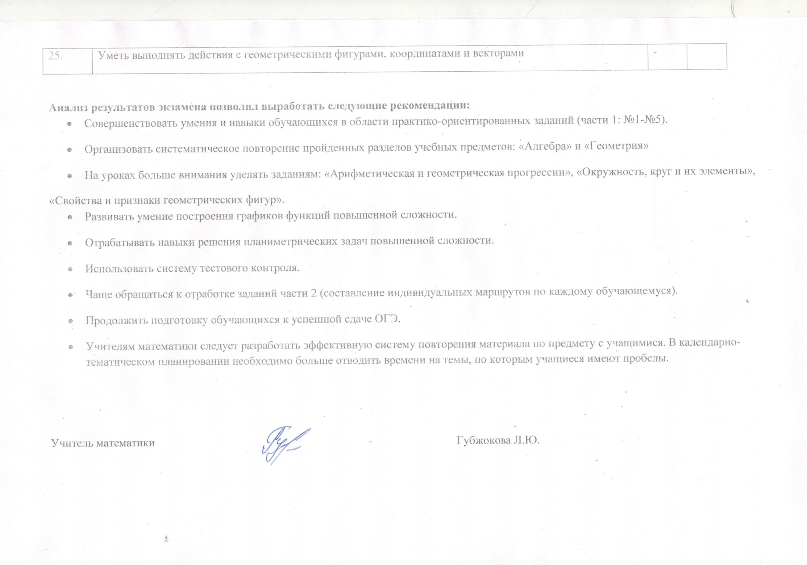
Анализ результатов экзамена позволил выработать следующие рекомендации:
- Совершенствовать умения и навыки обучающихся в области практико-ориентированных заданий (части 1: №1-№5).
- Организовать систематическое повторение пройденных разделов учебных предметов: «Алгебра» и «Геометрия»
- На уроках больше внимания уделять заданиям: «Арифметическая и геометрическая прогрессии», «Окружность, круг и их элементы»,
«Свойства и признаки геометрических фигур».
- Развивать умение построения графиков функций повышенной сложности.
- Отрабатывать навыки решения планиметрических задач повышенной сложности.
- Использовать систему тестового контроля.
- Чаще обращаться к отработке заданий части 2 (составление индивидуальных маршрутов по каждому обучающемуся).
- Продолжить подготовку обучающихся к успешной сдаче ОГЭ.
- Учителям математики следует разработать эффективную систему повторения материала по предмету с учащимися. В календарно- тематическом планировании необходимо больше отводить времени на темы, по которым учащиеся имеют пробелы.

Учитель математики Губжокова Л.Ю.

